Министерство образования и науки Российской Федерации Федеральное государственное бюджетное образовательное учреждение высшего образования

ТОМСКИЙ ГОСУДАРСТВЕННЫЙ УНИВЕРСИТЕТ

СИСТЕМ УПРАВЛЕНИЯ И РАДИОЭЛЕКТРОНИКИ (ТУСУР)

Кафедра экономической математики, информатики и статистики (ЭМИС)

**Создание базы данных. Инструменты создания таблиц**

Отчёт по лабораторной работе № 1   
по дисциплине «Базы данных»

вариант 13

Студент группы

/ ФИО

« » 20 г.

Проверил:

Ст. преподаватель каф. ЭМИС

/ Д. П. Вагнер

« » 20 г.

Томск 2019

**Цель работы**

Получение навыков работы по созданию базы данных (БД), созданию и редактированию таблиц; знакомство со средой и объектами MS Access.

**Задание**

1. Создайте таблицу «Библиотека» по образцу

|  |  |  |  |  |
| --- | --- | --- | --- | --- |
| **Фамилия читателя** | **Книга** | **Адрес читателя** | **Фамилия библиотекаря** | **Дата выдачи** |
| Иванов О. И. | «Война и мир» | Гагарина, 32-7 | Петрова О. И. | 11.04.17 |
| Сидоров Е. Ю. | «Ревизор» | Белинского, 21-51 | Андреева И. В. | 05.05.17 |
| Иванов О. И. | «Обломов» | Гагарина, 32-7 | Петрова О. И. | 26.07.17 |
| Дудкина М. Т. | «Ревизор» | Нахимова, 12-3 | Петрова О. И. | 14.03.17 |
| Жукова Л. Г. | «Война и мир» | Пушкина, 3-28 | Петрова О. И. | 11.05.17 |
| Сидоров Е. Ю. | «Обломов» | Белинского, 21-51 | Андреева И. В. | 11.07.17 |
| Быкова А. А. | «Ревизор» | Глаголева, 23-43 | Андреева И. В. | 15.06.17 |
| Дудкина М. Т. | «Война и мир» | Нахимова, 12-3 | Петрова О. И. | 26.07.17 |

1. Создайте дополнительную таблицу «Библиотекари» с первичным ключом «Фамилия библиотекаря» и внесите в неё данные из первой таблицы. Для поля «Фамилия библиотекаря» в исходной таблице с помощью раздела «Подстановка» в конструкторе таблицы настройте возможность выбора фамилии из списка.

**Ход работы**

1. Для выполнения работы была запущена СУБД Microsoft Access 2007 и создана пустая база данных «Вариант 13».
2. С помощью конструктора таблиц была создана таблица «Библиотека» с соответствующими полями, приведенная на рисунке 1.

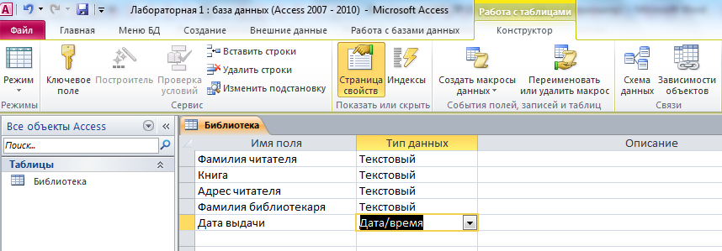

Рис. 1 – Таблица «Библиотека» в режиме конструктора

1. Далее таблица «Продажи» была заполнена информацией, согласно заданию. Результат приведен на рисунке 2.

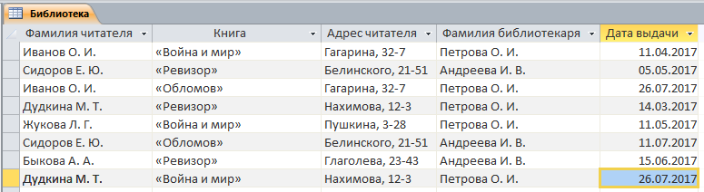

Рис. 2 – Таблица «Библиотека» с заполненными данными

1. В режиме конструктора создана таблица «Библиотекари», вид которой представлен на рисунке 3.

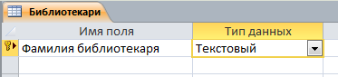

Рис. 3 – Таблица «Библиотекари» в режиме конструктора

1. Таблица заполнена данными, результат представлен на рисунке 4.

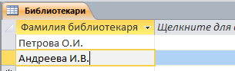

Рис. 4. – Таблица «Библиотекари» в режиме таблицы

1. Для создания возможности выбора данных в таблице «Библиотека» было настроено поле «Фамилия библиотекаря», приведенное на рисунке 5.

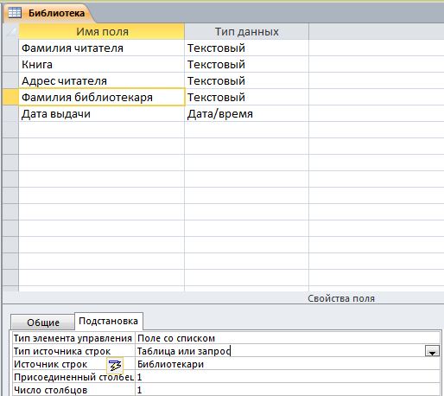

Рис. 5 – Настройка поля «Фамилия библиотекаря»

1. В результате пользователи получают возможность выбора покупателя из списка, как это приведено на рисунке 6.

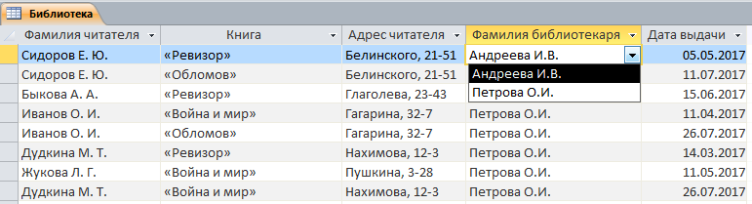

Рис. 6 – Поле со списком

**Вывод**

В данной лабораторной работе было произведено знакомство с инструментами создания и управления базами данных и таблицами Microsoft Access 2010. Также освоены инструменты подстановки данных из других таблиц в исходную.